# Indice

1 Indice 1

2 Test 2

2.1 TC-020 – Allerta giorno prima della scadenza del noleggio 2

2.2 TC-021 – Allerta giorno dopo alla scadenza del noleggio 3

# Test

## TC-020 – Allerta giorno prima della scadenza del noleggio

**Risultato test:** L’utente riceve l’email che avvisa che il noleggio è in scadenza, i gestori e amministratori ricevono il report con nessun noleggio scaduto.

Email utente:

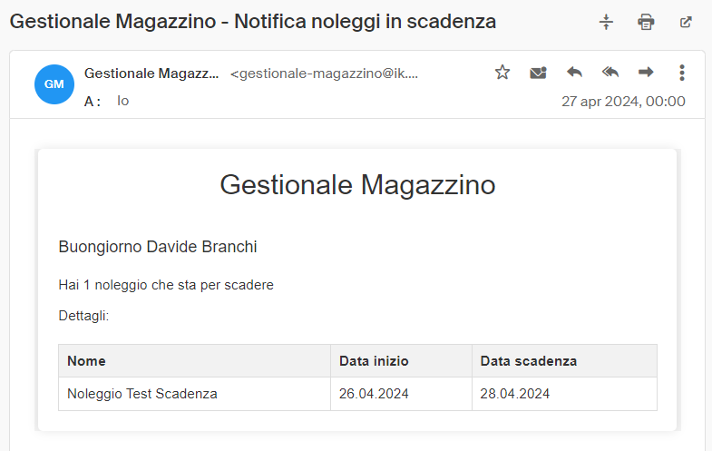

Email gestore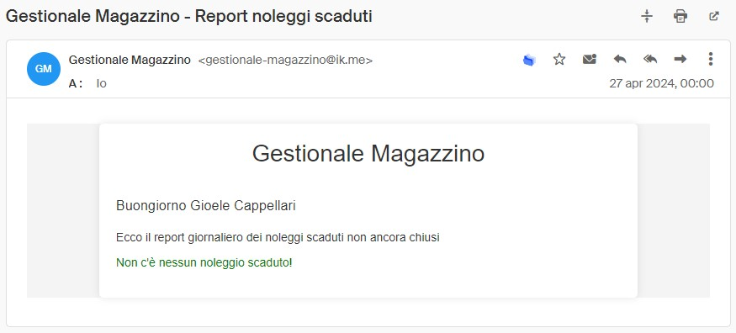

Email amministratore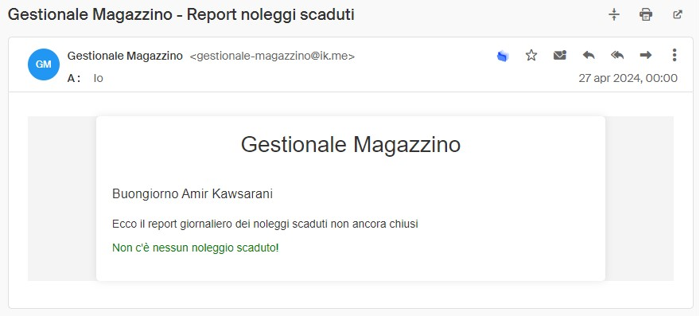

## TC-021 – Allerta giorno dopo alla scadenza del noleggio

**Risultati test:** L’utente riceve una email di allerta con il noleggio scaduto, gli amministratori e gestori ricevono il report che contiene il noleggio scaduto dell’utente

Email utente

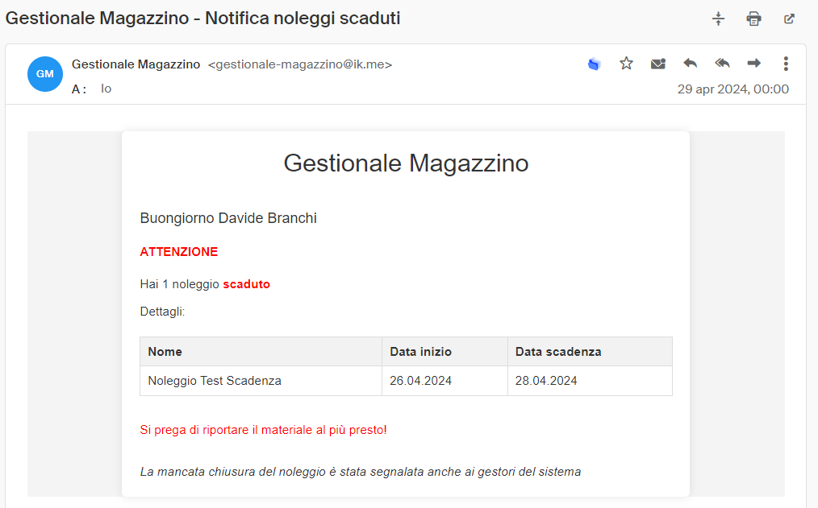

Email gestore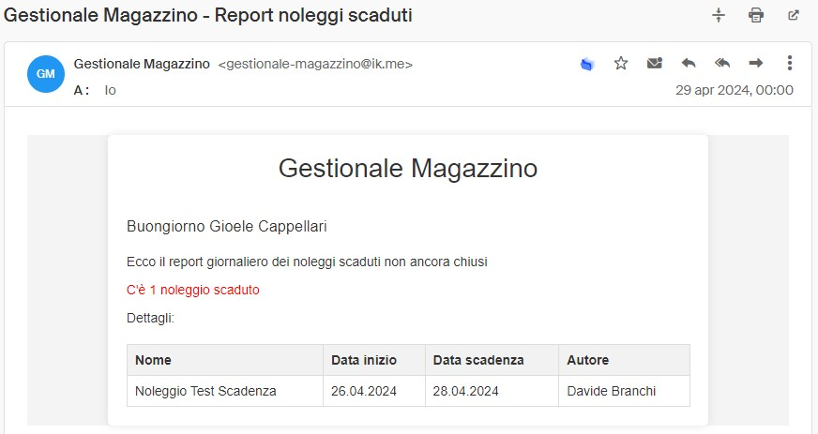

Email amministratore